2020年“百行进万企”活动

工作简报

第 二 期

滁州市银行业协会 2020年2月20日

本 期 摘 要
◆新冠病毒无情人有情，定远民丰善举暖人心（定远民丰村镇银行）
◆凤阳利民村镇银行多措并举为客户解决难题（凤阳利民村镇银行）
◆金融助力抗疫 天长民生村镇银行驰援小微企业（天长民生村镇银行）
◆出台各项疫情期间应急方案，帮扶小微企业积极应对疫情影响（全椒中银富登村镇银行）

定远民丰村镇银行2月以来，全国防疫形势紧张严峻。为了响应党中央国务院、各级政府有关疫情防控的工作部署，定远县城实施道路交通管制措施，严控外来车辆和人员流入。这就导致截止目前，经开区仍未有企业开工并全部实施封闭。但是，该行并没有因为疫情防控而中止“百行进万企”的工作。特殊时期，调研走访形式也相应改变。既然要最大限度减少人员流动，网点在值班期间通过qq、微信以及其他线上方式与各自对接的企业进行联系，了解其财务状况及经营情况因疫情防控工作而受到的影响。对接企业中均有药房、药店等机构，如定远县益生大药房有限公司、定远县贲驰大药房有限公司等，这些机构在此次疫情防控工作中都发挥着重要作用。客户经理与这些企业的会计取得了联系，了解其在疫情防控期间的融资需求，并通过线上方式收集了这些企业填报的调查问卷。该行了解到，所对接的医药企业目前经营正常，财务指标平稳，对于民众急需的口罩、消毒用品和防护用品等，均能够按照国家和政府政策实施稳定销售、预约销售。就目前形势来看，各企业均无急切的融资需求。该行城南支行对接的企业中有一户医疗物资生产的企业，法人代表和财务均为浙江人，客户经理通过线上方式联系到他们，并了解到，该企业由于产量不大，所以至今尚未开工。告知其若有融资需求，可随时提出申请，将根据政策和实际情况进行调查研判，以最快速度响应。该行信贷管理部多次召开线上会议研讨当前形势下的灵活的信贷政策。对辖内小微企业的到期续贷、融资服务进行摸底排查，做到不断贷、不抽贷、不压贷，全力支持个人和小微企业抗击疫情、度过难关。对于特殊时期有需求的符合相关政策的企业，以最快速度调查、上报审批，使信贷资金真正用在刀刃上。此外，还积极对接安徽省农业信贷融资担保有限责任公司，对在贷的劝耕贷企业客户进行摸排，了解其经营情况及还款能力，对于受此次疫情影响较大或还款能力受限的客户，采取“一户一策”的方式，积极研究对策，根据实际情况，确保信贷资金的安全及减轻客户负担。目前安徽凤阳利民村镇银行正在梳理排队辖内企业客户，在新冠肺炎疫情防控期间通过电话、微信等方式联系小微企业，通过邀请码对小微企业开展问卷调查，做好客户的沟通联系，倾听小微企业对银行金融服务的意见，确定客户的融资需求，针对目前存在的困难积极想客户之所想，急客户之所急，积极帮助客户寻求解决办法。
凤阳利民村镇银行要求各网点全面落实好国家五部委和上级监管部门提出的金融机构支持企业度过难关，尤其是针对疫情相关的生活物资、物流等行业的小微企业，加强对接联系，进一步加大信贷投放力度，加快审批效率，积极满足客户的合理融资需求。同时为保证物资供应，对因疫情导致销量提升的米面粮油等民生类生产企业给以临时信贷额度提升，确保相关生产和销售不受影响。再次是通过降低贷款利息，针对受疫情影响正常经营、遇到暂时困难的企业，该行将积极与企业协商，根据企业实际情况，通过无还本续贷、降低利率等方式予以支持。
全椒中银富登村镇银行该行由专项工作小组召开会议，针对“百行进万企“活动进行相关工作安排：一是布置各业务部门利用春节前的机会，走访存量小微企业客户及潜在小微企业客户，通过赠送春联、福字等春节礼品，与企业建立良好关系，并在走访过程中，着重了解企业的资金需求情况；二是组织小微
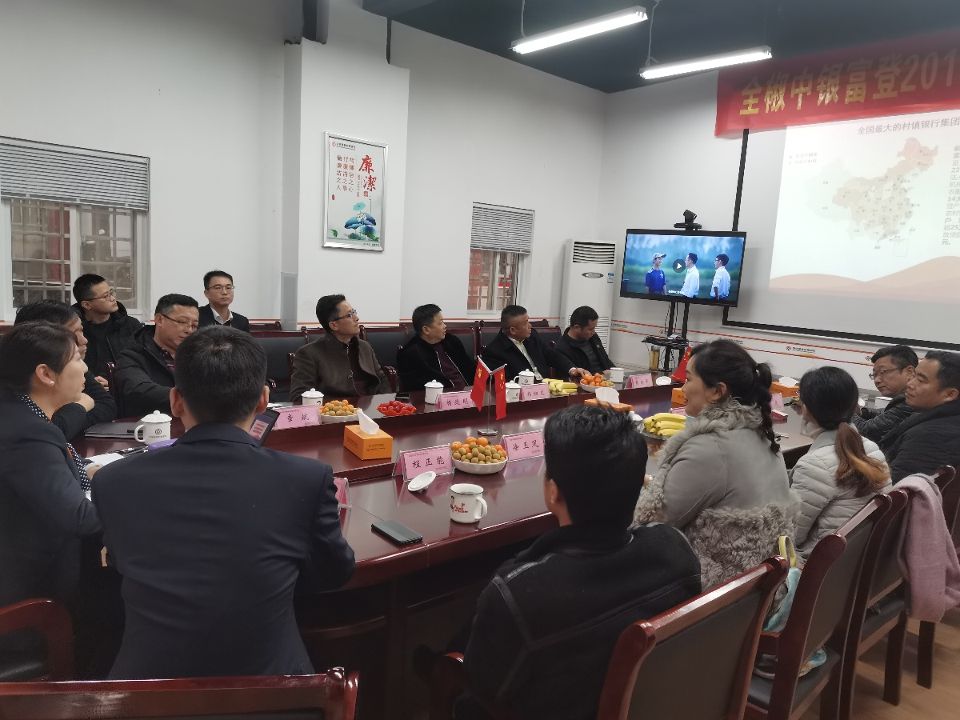
企业交流座谈会，主要邀请企业主要负责人至网点进行共同交流，通过各企业主要负责人反馈的合作感受及建议，本次交流会也邀请了部分尚未与我行正式开展合作的企业主要负责人，通过本次会议也进行了深入的交流，为日后的合作打下了良好的基础。截止2020年1月23日春节假期前，累计走访小微企业29户，其中存量客户小微企业18户，有增贷需求客户6户，需求金额合计780万元，走访潜在客户小微企业11户，有信贷需求及意向客户4户，需求金额合计1050万元；召开小微企业交流座谈会一期，参与企业16户，其中有2户企业将在2020年春节开展信贷业务。因受冠状病毒疫情影响，节后自2月3日上班，小微企业的工作内容主要调整为电话及微信营销，主要沟通对象为存量小微企业客户。通过调整审批流程、为出门困难客户开通绿色还款通道、减免逾期罚息并纳入征信白名单等方式，全面保障小微企业的金融服务，最大程度减免疫情带来的影响及损失。同时针对餐饮、批发等受冲击程度较大的小微企业客户，通过调整还款方式、延期还款等形式，助力小微企业抗击疫情、度过难关。截止2020年2月14日，共计为4户小微企业客户申请延期还款，累计贷款金额1030万元。
天长民生村镇银行纾困解难，业务有方向。一方面该行工作人员通过电话、微信等线上方式联系小微客户，沟通慰问，全面了解受新冠肺炎对授信客户经营情况影响，帮助授信客户渡过难关，对受疫情影响暂遇困难的小微企业不抽贷、不断贷、不压贷，为小微企业提供“一户一策”纾困服务。另一方面摸排涉及疫情防控的相关医疗机构、医药医疗设备生产流通企业、救援物资供应的客户的应急资金需求，传导、针对疫情防护企业的特定授信政策，联合总行搭建绿色审批通道，并给予一定的利率优惠政策，为小微企业解决实际困难。倡导线上业务办理，服务有力度。充分发挥数字金融服务效能，依托手机银行、微信等渠道方便客户通过网络办理业务，提升业务办理效率的同时，减少人员聚集，帮助小微企业平稳度过疫情期。减费让利，帮扶有强度。切实采取措施，有效降低小微企业融资成本，提高企业资金运用效率。对因受疫情影响造成暂时开工不及时、订单量不足的企业，我行将给予阶段性扶持利率政策，最低可执行LPR基准利率，以切实降低小微企业融资成本。对存量小微客户短期内开工计划不确定，闲置期内的资金提供短期定期存款产品，以切实解决客户闲置资金的运用效率。征信保护，措施有温度。对于因感染新型肺炎住院治疗或隔离的人员、因疫情防控需要隔离观察人员（未入院隔离）、参加疫情防控工作的人员、受疫情影响暂时失去收入来源的个人和企业等相关企业或个人，凭借相关证明文件，向该行提出申请；将结合个人和企业所在地、所处行业、企业规模综合判断，可合理延后还款时间，并依调整后的还款安排上报征信记录；已发生逾期的，相关逾期贷款可不作为逾期记录报送，如已经报送的予以调整。
来安中银富登村镇银行目前，对接企业中现阶段有融资需求8户。完成问卷一填报5户，完成问卷二填报6户，完成问卷三填报6户。活动开展以来，我行通过优化调整人员，设立小微业务专职客户经理；进一步提升小微企业金融服务质效。将“百行进万企”融资对接工作常态化，切实解决小微企业融资难融资贵问题，助力全县小微企业健康、稳步发展。
明光民丰村镇银行将小微企业对接工作由线下改为线上，成立专门工作小组对企业进行电话访问，在线指导填写调查问卷，确保填报数据的准确性、及时性。积极联系服务辖区范围内的小微企业，对有资金需要的企业做登记，启动授信审批绿色通道，简化该行疫情期间贷款审批与贷后流程，提高疫情期间金融服务的效率。深入服务企业需求，主动提供合理的金融解决方案和综合金融服务，及时将企业需求与我行各项金融产品有效对接，提升客户对金融产品及服务的体验。
农行要求：一是对接客户达到2854户。各支行落实专人负责对接任务，确保《问卷1》发放比率达到100%。二是走访客户达到2284户以上。“行长找厂长、经理找经理”实地走访客户达到2284户以上。三是放款客户达到286户。各支行按照实际对接户数确定放款客户数目标，全行放款客户达到286户。目前，辖内9家支行已组织网点在显著位置摆放宣传海报和易拉宝，梳理企业联系方式并对照清单开始电话和短信邀约客户。下一步将向企业客户推送《问卷1：客户意向调查》链接，确保1月31日前完成首轮调研。同时，以支行为单位建立《“百行进万企”调研工作台账》，在链接发送前和发送后分别与企业进行电话沟通，做好联系记录，保留短信截屏等证明材料，确保其收到问卷并且及时填写，实现客户全覆盖。对于确实无法联系或不配合调研的企业，在《调研台账》中做好工作记录，写明具体原因。

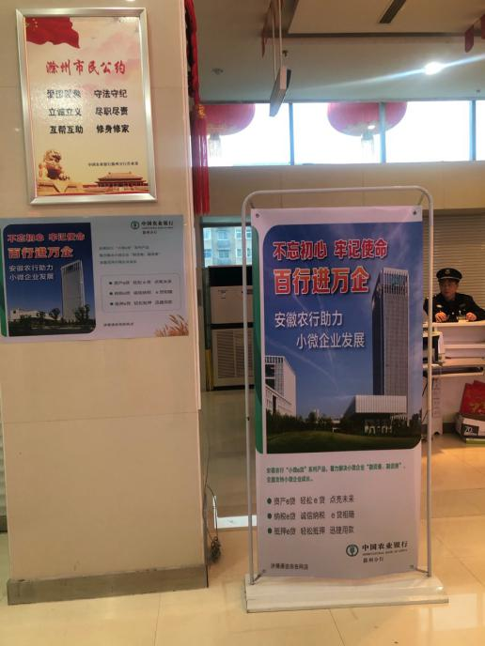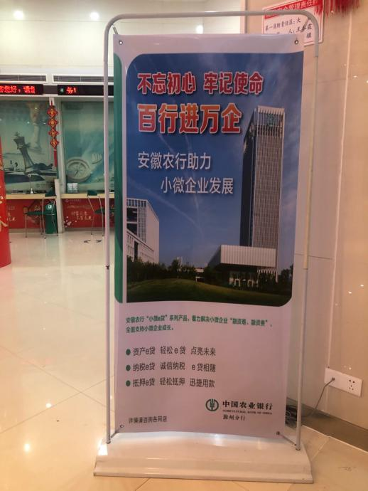
农行天长支行于1月21日举办“百行进万企 农行在行动”小微企业融资产品推介会，邀请地方近四十家小微企业法人代表参加，会上现场开展小微企业融资产品推介辅导，同时承诺下一步将继续履行国有大行责任担当，切实破解小微企业融资难、融资贵问题。
铜陵农商行定远支行按照安徽银保监局对接税务部门获取符合条件的纳税企业名单，指定专人负责，“一对一”与客户形成有效沟通，指导客户填写调查问卷，听取客户金融服务需求及建议。疫情期间，该行积极与复工企业对接，对愿意开展对接的企业，客户经理主动上门，进行实地走访对接，掌握客户具体情况，判断是否符合授信条件，根据企业有效真实融资需求匹配金融产品和服务，满足客户的金融需求。本次“百行进万企”共填写调查问卷1份，走访企业1户。
定远农商行截至2月14日已完成对接企业12户，完成走访任务进度4.17%。因受到“疫情”影响，部分对接企业未复工，暂无融资需求。下一步本行将继续以深入推进“百行进万企”活动为契机，建立企业名单制管理，及时做好企业对接和贷前调查工作，对于需要融资的企业，加快审批效率，尽快放贷，持续提升服务小微企业的能力和水平。
农发行自新冠肺炎疫情发生以来，主动对接天长防疫物资如口罩，防护服，测温仪生产企业，了解企业融资需要，宣传应急贷款办法及绿色通道情况；并迅速启动应急办贷绿色通道，对疫情防控有关企业申请流动资金贷款，一事一议、特事特办。于2020年2月7日，滁州市分行向安徽凤宝粮油食品（集团）有限公司发放粮油购销流动资金贷款950万元，满足企业应对随时可能出现的，与防控疫情有关的生活物资供应应急响应需求。2月7日凤阳县支行了解到辖内客户安徽凤宝粮油食品（集团）有限公司被列为重点调拨防控疫情物资企业名单后，一方面及时向上级行报告，另一方面第一时间同凤宝公司取得联系，深入了解企业生产经营情况和资金需求情况。在得知企业目前因新型冠状病毒疫情防控工作影响，企业资金回笼少，出现小麦采购资金短缺，急需资金950万元，用于采购小麦生产面粉，以应对随时可能出现的，与防控疫情有关的生活物资供应应急响应需求。在上级指导下，凤阳县支行立即开通绿色审批通道，在做好贷款发放相关手续。同时加大同省、市分行的联系，2月7日当日，成功发放贷款950万元，有效解决了企业资金不足的难题，满足企业应对随时可能出现的，与防控疫情有关的生活物资供应应急响应需求。
凤阳农商行2月2日上午，该行党委书记、董事长，在市场营销部、营业部负责任人的陪同下，深入凤阳洁宏无纺布制品有限公司，了解企业节后恢复生产和贷后资金使用情况，并走访慰问坚守岗位的企业职工。凤阳洁宏无纺布制品有限公司位于凤阳县浙商工业园，成立于2012年4月，专业从事一次性手术衣，手术铺单，防护服，手术包等产品的生产，其生产的医疗用品全部销售国外，是经上级主管部门批准、凤阳县唯一生产医疗用品的招商企业。新年伊始，全国抗击新型冠状病毒肺炎疫情牵动人心。该企业极响应党委政府号召，提前开工，加班加点赶制用于防疫的防护服等防护用品。目前，其生产的护服等防护用品，全部由政府集中管理、统一调配。疫情无情人有情，患难之处见真情。面对来势凶猛的新型冠状病毒肺炎疫情，该行主动了解企业资金需求，一企一策提供金融服务方案，千方百计给予金融信贷支持，守望相助，共克时艰。在1月21日向该企业发放续贷贷款600万元的基础上，根据企业后续生产规模的扩大、原材料采购的增加等资金需求，又为企业追加授信，确保企业持续正常生产。目前该企业总授额信达1400万元。

桐城农商行对于清单内的企业进行分配，确保每户企业由行长及两名客户经理展开走访活动。在实地走访开始前，由工作联络员对基层信贷人员进行培训动员，熟悉基本操作，本月选取天长市盛德金属制品有限公司及安徽省茉莉芬芳文化传媒有限公司作为走访企业开展实地走访：
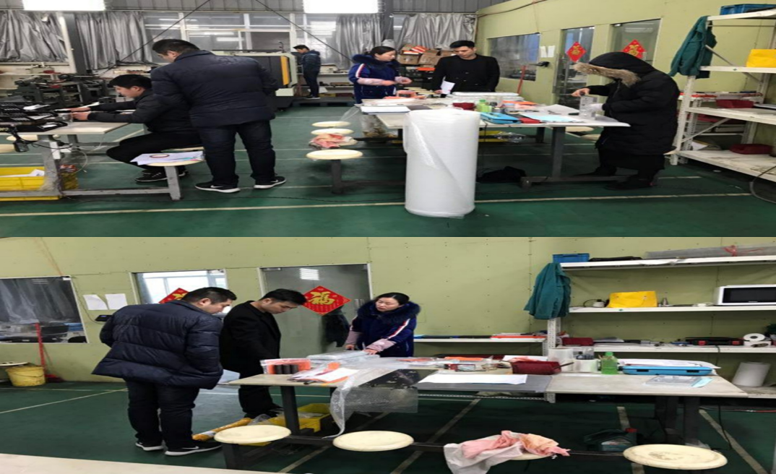
在填写调查问卷的同时充分宣传各项金融政策，了解企业的融资需求，提供融资咨询，对于企业提出的问题进行及时解答，对有融资计划的企业进行后续跟踪服务。

交通银行截止2020年2月14日收集调查问卷181户，实现了线上问卷100%覆盖，其中在收集调查问卷的过程中，已有23户口头表达了希望行上门对接的意愿，已有3户上门对接并申报授信中。1月已开展的授信对接的3户客户中，安徽省医药（集团）滁州有限公司向我行提出融资需求，分行网点和分行公司部迅速组成营销跟踪小组，与客户线上对接，利用网络收集电子版授信材料，组织攥写授信报告，现已报分行授信与风险管理部初审。

